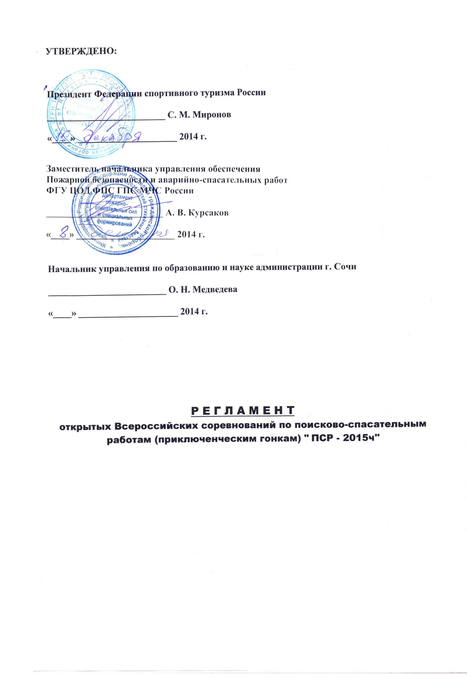
Р Е Г Л А М Е Н Т
открытых Всероссийских соревнований по поисково-спасательным работам (приключенческим гонкам) "ПСР – 2015ч"

1. ЦЕЛИ И ЗАДАЧИ.
Популяризация спортивного туризма, пропаганда здорового образа жизни, обмен опытом работы по патриотическому воспитанию молодежи средствами туризма. Подготовка кадров для развития молодежного туризма.
Выявление сильнейших команд в Российской федерации. Повышение тактического и технического мастерства участников для обеспечения безопасности при проведении туристских мероприятий. Использование технического прогресса в области спасения, жизнеобеспечения и выживания при проведении работ повышенного риска в условиях природной среды.

2. РУКОВОДСТВО ПРОВЕДЕНИЕМ СОРЕВНОВАНИЙ.
Общее руководство подготовкой и проведением соревнований осуществляется: Федерацией спортивного туризма России, МЧС России, Межрегиональной общественной организацией «Наш Туризм», Управлением по образованию и науке Администрации г. Сочи, Туристско-спортивной федерацией г. Сочи.
Непосредственную подготовку и проведение соревнований осуществляет Главная судейская коллегия (ГСК). Главный судья - Гоголадзе Валерий Николаевич.

3. ВРЕМЯ И МЕСТО ПРОВЕДЕНИЯ.
23 - 28 марта 2015 г. на территории Большого Сочи.
Место старта команд будет сообщено в дополнительной информации.

4. УЧАСТНИКИ СОРЕВНОВАНИЙ И ТРЕБОВАНИЯ К НИМ.
В соревнованиях принимают участие команды органов управления молодежной политикой в регионах России, фирм, агентств и объединений независимо от форм собственности, общественных организаций туристской направленности, поисково-спасательных служб и студенческих спасательных отрядов, образовательных учреждений России и зарубежных стран.
Соревнования проводятся по следующим группам:
Чемпионат России - Группа “А”. Состав команды - 6 человек (старше 18 лет), в т.ч.: руководитель и представитель команды, 4 участника.
Всероссийские соревнования - Группа “М”. Состав команды – от 4 до 8 человек, в т.ч.: руководитель и представитель команды (старше 18 лет), участники 2001 года рождения и старше. Команды данной группы смогут пройти по дистанции соревнований, не преодолевая наиболее сложные этапы, имея при этом время на сон и возможность увидеть ход соревнований.
Руководитель команды занимается подготовкой команды к соревнованиям, работает с ГСК, проходит дистанцию соревнований вместе с командой и работает на всех этапах наравне с участниками команды.
Представитель команды не проходит дистанцию вместе с командой, но оказывает ей помощь во время соревнований (работа с документами и электронными техническими средствами, участие в семинаре судей, и т.д.).

5. ПРОГРАММА.
В программу соревнований входят:
- Чемпионат России по спортивному туризму на комбинированной дистанции - для группы «А».
- Всероссийские соревнования по спортивному туризму на комбинированной дистанции - для группы «М».
- Для слушателей «Всероссийской школы инструкторов туризма – 2015» проверка знаний, умений и прием экзаменов.
- Всероссийский семинар судей по спортивному туризму на комбинированной дистанции – для участников группы «М» и представителей команд.
- Всероссийская конференция «Пути развития соревнований на комбинированной дистанции в РФ». Проводится для участников соревнований и приглашенных гостей конференции.
- В рамках дистанции соревнований участники могут пройти комбинированный маршрут до 3 категории сложности.
Дистанция соревнований проводится в соответствии с «Регламентом по дисциплине «дистанция – комбинированная» по виду спорта «спортивный туризм». Регламент размещен на сайте Туристско-Спортивного Союза России http://www.tssr.ru/. На соревнованиях планируется дистанция 6 класса. В зависимости от уровня подготовки команд, участники получат справки о фактически пройденной части дистанции.

6. ОБЕСПЕЧЕНИЕ БЕЗОПАСНОСТИ И ТРЕБОВАНИЯ К СНАРЯЖЕНИЮ.
Для участия в соревнованиях команды должны иметь следующее снаряжение:
Личное |  |  |  |  | Групповое
Снаряжение для всех групп
№ | Наименование | Ед.  изм. | К-во |  | № | Наименование | Ед.  изм. | К-во
1 | Обувь для межсезонья | пара | 2 |  | 1 | Ведро (котелок), Объем - 1 литр на 1 чел. | шт. | 2
2 | Костюм теплый | шт. | 1 |  | 2 | Топор | шт. | 1
3 | Костюм штормовой | шт. | 1 |  | 3 | Нож в ножнах | шт. | 2
4 | Куртка теплая | шт. | 1 |  | 4 | Флаг команды, не менее 40 х 60 см | шт. | 1
5 | Шапочка теплая | шт. | 1 |  | 5 | Компас | шт. | 2
6 | Единая форма | компл. | 1 |  | 6 | Снаряжение для ночлега на команду | компл. | 1
7 | Рукавицы для страховки | пара | 1 |  | 7 | Тент (не менее 3 х 2 м) | шт. | 1
8 | Накидка от дождя | шт. | 1 |  | 8 | Медицинская аптечка | компл. | 1
9 | Фонарь на 60 часов работы | шт. | 1 |  | 9 | Непромокаемые мешки (более 60 л) | шт. | 3
10 | Мешок для мусора,более 60 л | шт. | 2 |  | 10 | Сотовый телефон | шт. | 2
11 | Планшет 20 х 30 см | шт. | 1 |  | 11 | Цифровой фотоаппарат | шт. | 1
12 | Блокнот, ручка | компл. | 1 |  | 12 | Радиостанция, от 1 км дальности | шт. | 2
13 | Репшнур L=1.5 м, d=6 мм | шт. | 2 |  | 13 | Флешка не менее 2 ГБ | шт. | 1
14 | Свеча | шт. | 1 |  | 14 | Ноутбук (с функцией Wi-Fi) | шт. | 1

Список специального личного и группового снаряжения будет в дополнительной информации.
Команда, получившая более 40 баллов штрафа за отсутствие снаряжения, к соревнованиям не допускается. За отсутствие каждого предмета личного снаряжения штраф – 1 балл, группового – 3 балла.
Команда может иметь дополнительное (сверх данного списка) снаряжение для участия в соревнованиях. Комплект снаряжения и набор продуктов питания должны позволять командам работать при любых погодных условиях, при ограниченном времени и недостатке информации о возможных проблемах на этапах.
До начала соревнований все участники, включая представителя команды, должны дать письменное согласие соблюдать инструкцию по мерам безопасности во время проведения соревнований. Для допуска к прохождению основной дистанции все участники должны пройти учебный тренировочный семинар и квалификационную дистанцию.

7. ПОДВЕДЕНИЕ ИТОГОВ. НАГРАЖДЕНИЕ.
Победитель определяется по наименьшей сумме штрафных баллов на всех этапах, отдельно по каждой группе.
Команды, занявшие 1 - 3 места по группе «А», награждаются кубками и дипломами, участники медалями Чемпионов России.
Команды, занявшие 1 - 3 места по группе «М», награждаются грамотами и памятными призами.
Участникам, успешно сдавшим экзамены по инструкторской подготовке, вручаются соответствующие официальные документы об окончании «Всероссийской школы инструкторов туризма – 2015».

8. ФИНАНСИРОВАНИЕ.
Расходы по организации и проведению соревнований - за счет проводящих организаций, спонсорской помощи и участвующих команд.
Расходы по участию в соревнованиях: проезд, питание, прокат снаряжения, проживание и организационный взнос за участие в соревнованиях (5000 руб. с команды независимо от группы) - за счет командирующих организаций.

9. ПОРЯДОК И СРОКИ ПОДАЧИ ЗАЯВОК, ДОКУМЕНТЫ.
Для плановой подготовки к проведению соревнований каждая команда (независимо от группы) должна в срок до 6 февраля 2015 г. подать предварительную заявку на участие в соревнованиях и оплатить страховой взнос в размере 2000 рублей,
Страховой взнос будет возвращен командам после закрытия соревнований, при соблюдении инструкции по мерам безопасности.
Команды, не оплатившие вовремя страховой взнос, могут быть допущены к соревнованиям при наличии возможности у ГСК и с увеличением организационного взноса на 50 %.
В предварительной заявке указывается: Слова: ПСР -2015чемпионат, Населенный пункт, Фамилия и Имя руководителя команды, его сотовый телефон и электронная почта, группа по которой будет участвовать команда,
Пример: ПСР-2015-чемпионат - Брянск - Иванов Виктор - 8-915-5553331 - viktor55@mail.ru - А

Предварительную заявку необходимо отправить на E-mail: val444@gmail.com, не забывая указать Тему письма: ПСР-2015-чемпионат. После получения предварительной заявки на электронный адрес руководителя команды будет отравлена дополнительная информация, где будут указан порядок оплаты страхового взноса.
После 1 января 2015 г. для команд, оплативших к этому времени страховой взнос, начнется проведение Тура 0. Победители Тура 0 будут отмечены специальными призами. Результат участия команды в Туре 0 будет выставлен в сводный протокол соревнований с коэффициентом = 0, 5.
На месте проведения соревнований команды предъявляют следующие документы:
- Именная заявка (форму смотри в дополнительной информации), заверенная печатью и подписью руководителя направляющей организации.
- На каждого участника (включая руководителя): паспорт или свидетельство о рождении, документы, подтверждающие туристский опыт, страховку от несчастного случая на период соревнований на сумму не менее 50 тысяч рублей.
- Для команд, в которых есть участники младше 18 лет: приказ командирующей организации о возложении ответственности за их жизнь и здоровье на руководителя команды.
- Для участников, сдающих экзамены по инструкторской подготовке: материалы, требования к которым будут изложены в дополнительной информации.

Контакты:
Гоголадзе Валерий Николаевич.
E-mail: val444@gmail.com Официальный сайт: http://mt.moy.su/
На сайте руководители команд могут задавать вопросы и получать официальные ответы.

ДАННЫЙ РЕГЛАМЕНТ ЯВЛЯЕТСЯ ОФИЦИАЛЬНЫМ
ПРИГЛАШЕНИЕМ НА СОРЕВНОВАНИЯ.

